**新北区新桥初级中学八（7）班升旗仪式讲话稿(第五周)**

时间：2017/9/25

班级：八（7）

主题：《我爱我的家 我爱我的国》

主讲人介绍：温婉茹

**班级特色介绍：**

班名：飞翼班*XIN人类

阐释：飞翼班与非一般谐音，说明我们班是与众不同，非同一般，在各班级中脱颖而出，XIN代表“辛”“信”“馨”“新”“心”。

班级宣言：自信人生二百年 会当水击三千里!

班训：坚定信念 刻苦学习

文明有礼 自信乐观

严于律己 团结有爱

温故知新 不断进步

同心协力 共创幸福

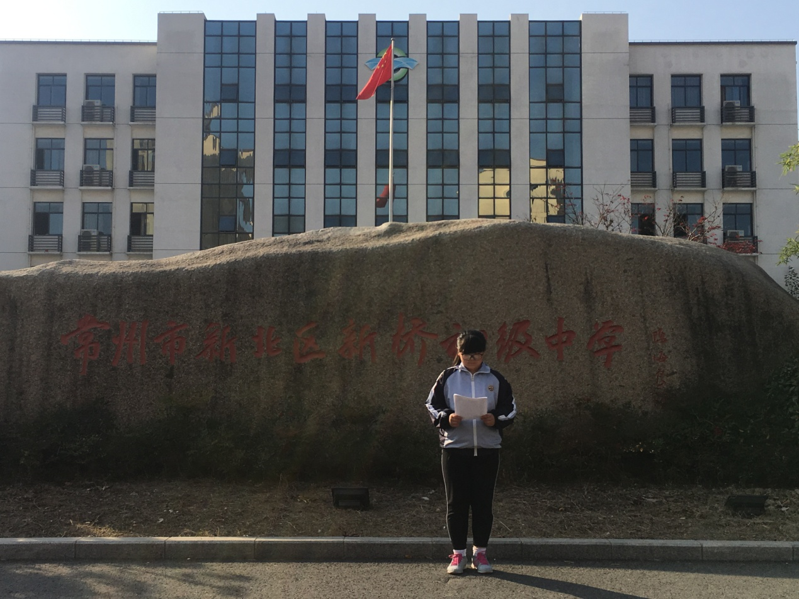

讲话内容：

《我爱我的家 我爱我的国》

尊敬老师，亲爱的同学，大家早上好。我是八年级七班的温婉茹。今天，在这金秋送爽、预示收获的季节里，我们即将迎来了伟大祖国68周年华诞。就在刚才我们目睹了五星红旗冉冉升起，我们感到了生为中华儿女的无比自豪,无比光荣。1949年10月1日是一个永远记载史册的日子，在雄伟的天安门广场上升起了中华人民共和国的第一面五星红旗，伟大的领袖毛主席向全世界庄严的宣告中国人民从此站了起来，中国历史开始了新的历史纪元。回首历史，从1931年9月8日九一八事变到1949年新中国成立，我们中华名族历尽磨难，进行了艰苦卓绝的抗争，在这年期间更是无数革命前辈前赴后继，为祖国的独立，统一，民主，富强建立的不朽勋章。68年来，在中国共产党的正确领导下，全国各族人民团结一心，艰苦奋斗，励精图治，中华大地发生了翻天覆地的变化。尤其是改革开放30年来，全国人民高举邓小平理论的伟大旗帜，坚持以“三个代表”重要思想为指导，努力学习实践科学发展观，坚定不移地以经济建设为中心，扩大开放，以人为本，取得了举世瞩目的伟大成就。  
而在就这国庆佳节我们也将迎来我国传统节日中秋节。中秋节是我国的传统佳节，是仅次于春节的第二大传统节日，又被认为是我们中国人的团圆节，每到这一天，许多远离家乡的游子，纷纷赶回家中，与父母亲友欢聚一堂，把酒言欢。每逢佳节倍思亲，是的，中秋节这一份思念当然会更深切，尤其是一轮明月高挂的时刻,和家人共进一顿晚餐，为远在他乡的亲人送上真诚的祝福，是中秋节最重要的章节，把一大块月饼切好，为远在异乡的亲人留下一份思念，举杯共进，分享点点滴滴地家常事，说说生活中的烦恼，是情感最真诚的吐露。中秋最美是感恩！无须多言，给父母一个微笑，给亲友一个问候，递上一杯清茶，送上一口月饼，这是我们给予父母最好的回报。感谢父母给予的生命，感谢父母给予的培养……老师们，同学们，这个中秋，我们用一颗感恩的心来度过！心怀感恩！感恩一切造就我们的人，感恩一切帮助我们成长的人！心怀感恩，我们才懂得尊敬师长，才懂得关心帮助他人，才懂得勤奋学习、珍爱自己，才会拥有快乐，拥有幸福！  
最后，我在此代表8（7）班的同学们祝愿全体师生中秋国庆节快乐，身体健康，合家欢乐，万事如意！，